

Certificat d’aptitude professionnelle

MAINTENANCE DES MATÉRIELS

Option B : Matériels de construction et de manutention

SITUATION TERMINALE DE FORMATION
Durée estimée : 2 heures
RÉCEPTION D’UN MATÉRIEL EN DYSFONCTIONNEMENT

DOSSIER TRAVAIL

L’activité a pour objectif l’évaluation de tout ou partie des compétences suivantes :
- C1.1 Collecter les informations nécessaires à son intervention
- C1.2 Ecouter et dialoguer en interne ou avec un tiers
- C2.1 Constater et identifier l’état d’un système
- C2.2 Analyser les organisations fonctionnelle et structurelle d’un système
- C4.1 Mettre en œuvre le système

Tâches à réaliser en tout ou partie:
- T2.1 Constater les symptômes
- T4.1 Prendre en charge
- T4.2 Restituer – remettre le matériel
 | Situation terminale  de formation | Nom :  Prénom :  CAP – Maintenance des matériels  Option B Matériels de construction et de manutention
Dossier Travail

Support : Mini pelle KOMATSU PC 35R

Dysfonctionnement : Circuit de démarrage
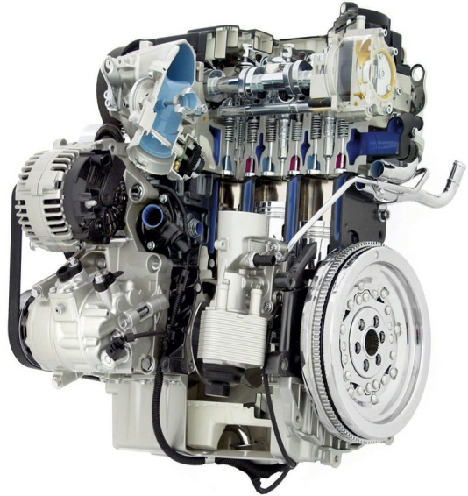
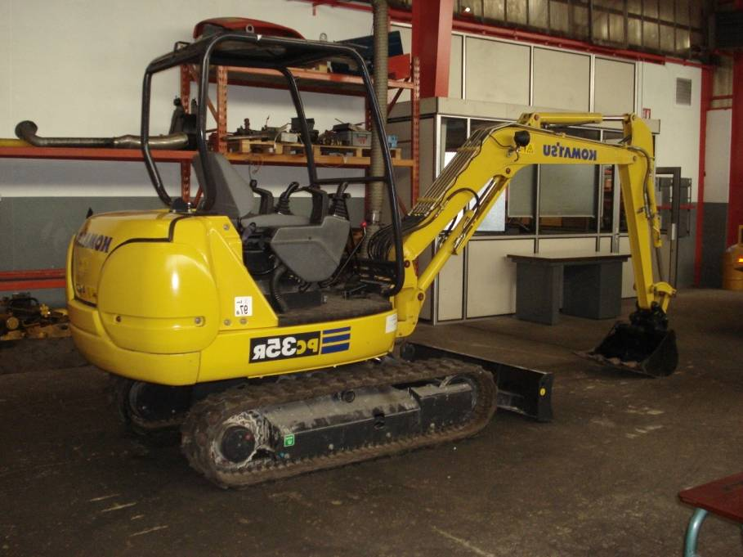

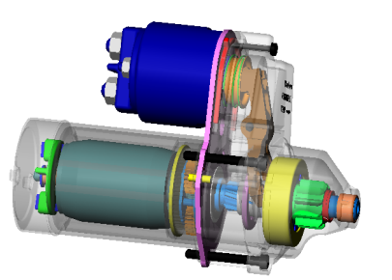

- Plainte du client :
Le moteur de la mini pelle ne démarre pas

- Diagnostic du réceptionnaire :
Le réceptionnaire vous demande de contrôler le système de démarrage

Consignes de sécurité  - Matériel immobilisé, zone d’activité délimitée  - Respecter les consignes de mise en route du matériel (manuel constructeur)  - Attention aux brûlures sur moteur chaud (gants, lunettes)  - Attention aux parties tournantes | 

FICHE D’ACTIVITÉ ÉLÈVE |  | Classe : Terminale CAP MM (Option B)
 |  | Nom Prénom :
 |  | N° de l’activité : TPF.2
Centre d’intérêt : | Objectif de la séquence :  Réceptionner un matériel en dysfonctionnement
Pré-requis : (ce que je dois savoir faire avant l’activité)
Les savoirs technologiques – L’analyse fonctionnelle et structurelle du sous-système de démarrage
Mouvements relatifs entre solides en translation ou rotation
Description de l’activité : (ce que je vais faire)
Contrôler l’état du sous-système de démarrage de la mini-pelle
Ressources : (ce que l’on me donne)
Un dossier travail
Le matériel en dysfonctionnement
Un dossier ressource
L’outillage standard de maintenance
Etre capable de : (ce que l’on me demande)
Recenser les informations nécessaires à l’intervention
Mettre en œuvre le système et constater le dysfonctionnement
Analyser le sous-système de démarrage de la mini-pelle
Compléter un document (ordre de travail) et informer un tiers des éléments défaillants
Appel du professeur :
On exige que : (ce que l’on attend)
Les informations provenant de l’utilisateur du matériel soient collectées
Les données techniques et d’identification du matériel soient correctes
Le système soit mis en œuvre pour essai en respectant les règles de sécurité
L’état de dysfonctionnement du sous-système de démarrage de la mini-pelle soit constaté
L’organisation fonctionnelle et structurelle du s/système de démarrage du matériel soit correctement explicitée
Le rapport d’intervention soit complété et exploitable
L’interlocuteur soit informé des constats effectués et de l’intervention de maintenance à engager
Compétences évaluées :

- C 1.1.1 Collecter les informations de l’utilisateur
- C 1.1.2 Collecter les données d’identification du matériel
- C 1.1.3 Collecter les données techniques
- C 1.2.1 Utiliser les moyens de communication de l’entreprise (rapport d’intervention)
- C 1.2.2 Compléter un document (ordre de travail-rapport d’intervention)
- C 1.2.4 Rendre compte de l’intervention et des résultats
- C 2.1.1 Constater l’état du sous-système de démarrage ; identifier les anomalies
- C 2.2.1 Décoder l’organisation fonctionnelle du système
- C 2.2.2 Associer les solutions matérielles aux fonctions techniques
- C 4.1.1 Rechercher les conditions d’utilisation et suivre le protocole de mise en oeuvre
- C 4.1.2 Effectuer les essais du système
Observations :

- Travail préliminaire
C 1.1.1
Question 1 – Quelle(s) information(s) vous donne le client ou l’utilisateur du matériel ?
………………………………………………………………………………………………………………
………………………………………………………………………………………………………………

Question 2 – Vous devez essayer le matériel en respectant le protocole de mise en œuvre. Suite à votre essai que constatez-vous ?
C 2.1.1 / C 4.1.1 /C 4.1.2
………………………………………………………………………………………………………………
………………………………………………………………………………………………………………

Question 3 - Sur le schéma ci-dessous, repérez les éléments constituant un circuit de démarrage, puis coloriez en rouge le circuit de puissance, en vert le circuit de commande et la masse en bleu
C 2.2.2

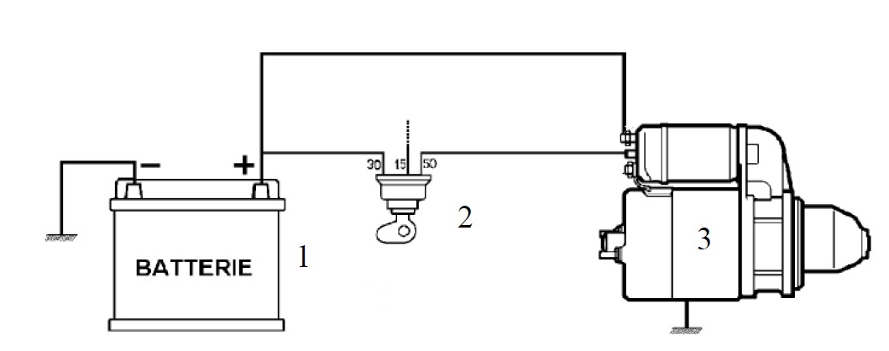

.

N° | Nom de l’élément
1
2
3

- Travail pratique

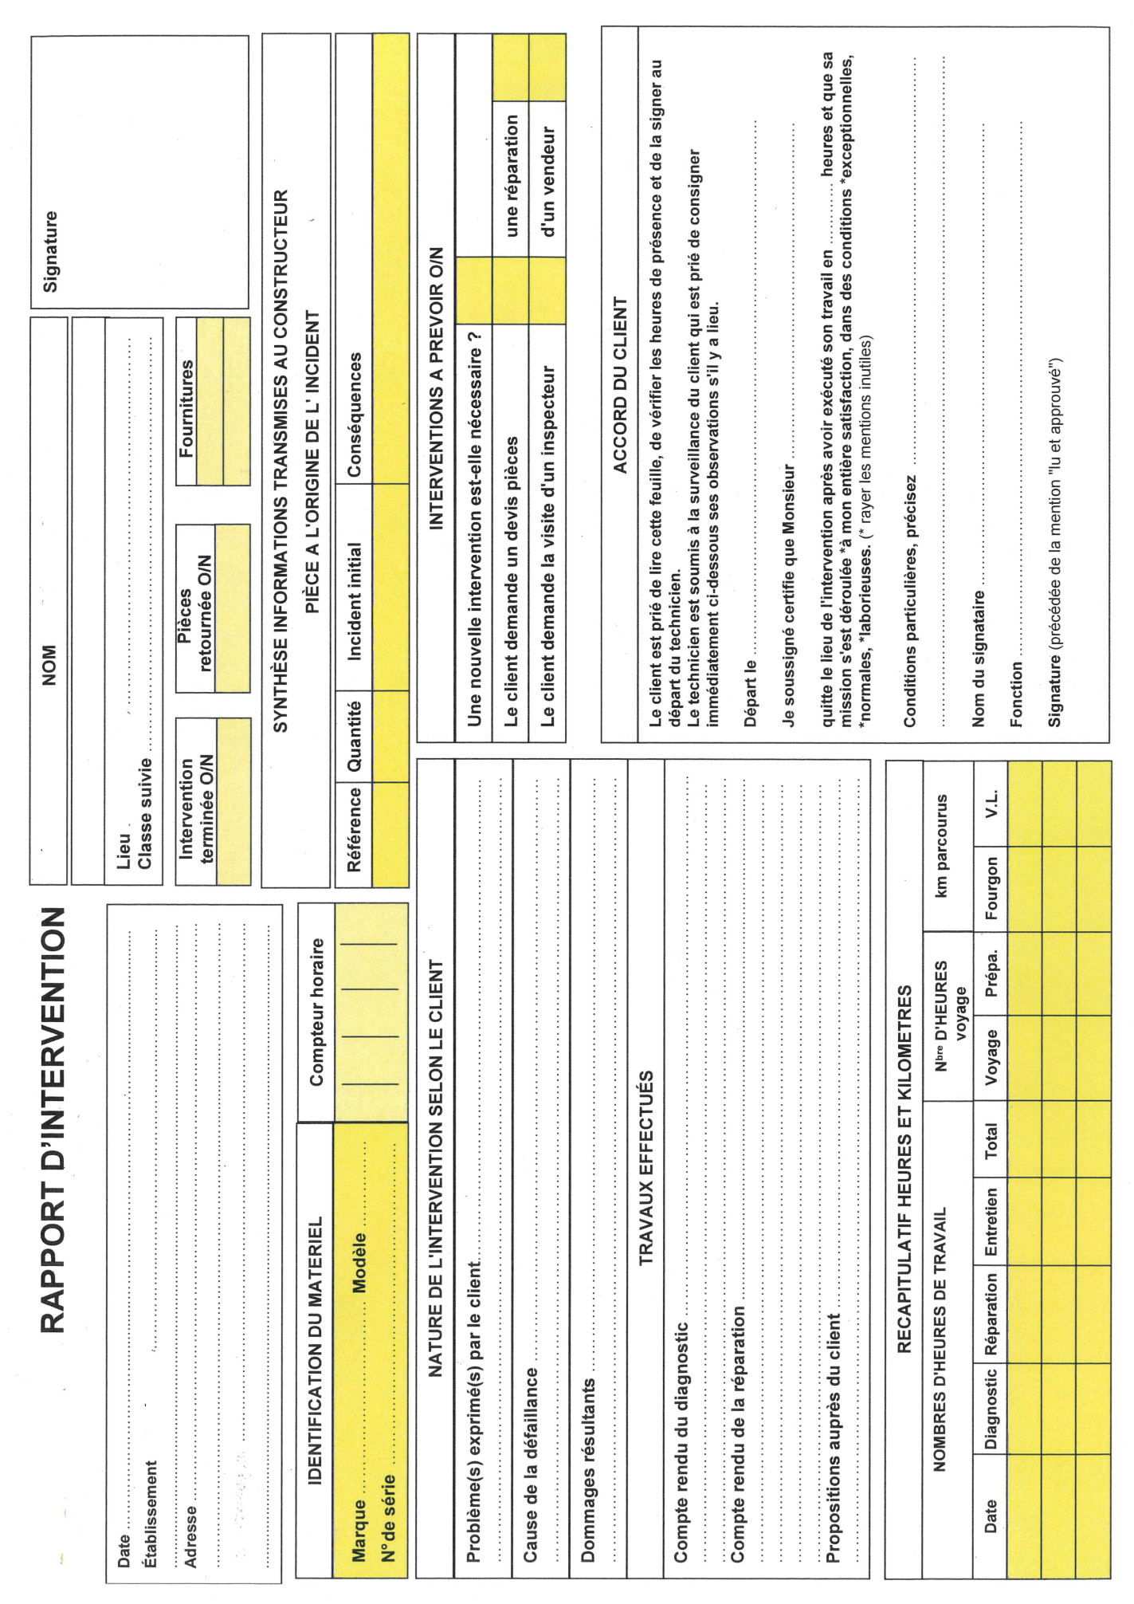
Question 4 - Vous devez utiliser ce rapport d’intervention comme l’un des moyens de communication avec vos interlocuteurs. Complétez-le dans un premier temps à l’aide de la plaque d’identification du matériel.
C 1.1.2 / C 1.2.1 / C 1.2.2

- Fonction d’usage du système de démarrage (à quoi ça sert)
Démarrer le moteur thermique de la pelle
Système de démarrage du moteur
Moteur thermique « arrêté »
Moteur thermique « démarré »
Action du conducteur

- Principe du démarrage d’un moteur diesel

Pour démarrer un moteur diesel il faut effectuer les actions principales suivantes :

- Préchauffer les bougies.
- Lancer le moteur à une fréquence de rotation minimum de 400 tr/min.
- Alimenter les cylindres en air.
- Injecter le carburant dans les cylindres.

Question 5 - Parmi les quatre actions ci-dessus, entourez celle pour laquelle on fait intervenir le démarreur.
C 2.2.1

- Lecture du circuit électrique du démarreur (voir dossier ressource, pages DR 2 et 3/11)
Répondez aux questions ci-dessous sur le schéma électrique page suivante.
C 2.2.1

Question 6 – Entourez au crayon de papier le relais de démarreur et le démarreur.
Question 7 – Repassez en vert le circuit de commande du relais de démarreur en partant du commutateur à clef repère « S1 » jusqu’à la masse.
Question 8 – Repassez en bleu le circuit de puissance du relais de démarreur de « S1 » jusqu’au démarreur.
Question 9 – Repassez en rouge le circuit d’alimentation (puissance) du moteur électrique de démarreur.
Question 10 – Donnez le repère et le calibrage du fusible qui protège la bobine du relais de démarreur : ………………………………………………………………………………….
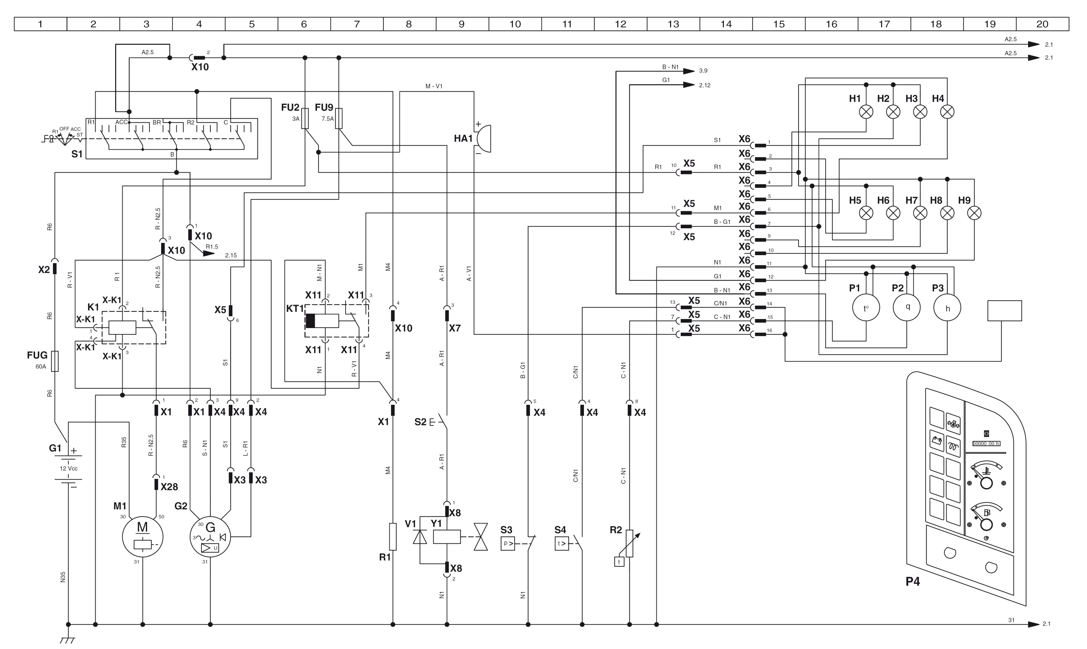
Schéma électrique issu de la documentation du constructeur.
- Etude du démarreur (voir dossier ressource pages DR 4, 5, 6, 7 et 8/11)

C 2.2.1
Question 11 – Quelle est la fonction globale du démarreur ?

____________________________________________________________________________________________________________________________________________________________
C 2.2.1
Question 12 – Complétez les repères des pièces sur l’éclaté du démarreur ci-dessous.

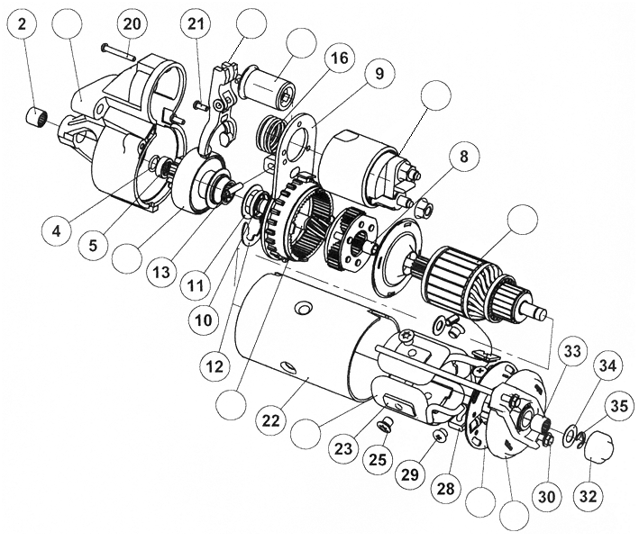

Le démarreur est constitué d’éléments dont les fonctions et l’organisation sont décrites dans le dossier ressource pages DR 4 et 8 /11.

Question 13 – Sur toutes les vues du dessin d’ensemble du démarreur page suivante, entourez en rouge et nommez les sous éléments suivants :
C 2.2.2

A – Solénoïde (noyau + bobine d’appel + bobine de maintien)
B – Fourchette
C – Contacteur donné en exemple
D – Moteur électrique
E – Réducteur
F – Roue libre
G – Pignon de sortie

- Origine possible du problème (voir dossier ressource DR 8, 9, 10 et 11/11)

Sur la page DT 11/11, sont entourés en rouge les éléments du démarreur pouvant mettre en dysfonctionnement le démarrage de la mini pelle.
Soit visuellement, soit après démontage du démarreur, on peut constater que le pignon de sortie du démarreur se déplace correctement sur la couronne du volant moteur. De plus, le pignon de sortie du démarreur est en bon état.

Question 14 – D’après ces données, parmi les éléments mis en cause, entourez en vert sur la page DT 10/11, les éléments qui fonctionnent correctement.
C 2.2.2

Question 15 – Le client veut savoir si le démarreur peut se réparer. Donnez la référence des pièces ci-dessous. Le dysfonctionnement est dû à la roue libre.
C 1.1.3
Référence du réducteur : …………………………………………
Référence de la roue libre : …………………………………………

Question 16 – La roue libre est-elle vendue seule ? Si ce n’est pas le cas, avec quel autre élément est-elle vendue ?
C 1.1.3

…………………………………………………………………………………………………………………..

Question 17– A destination du client ou de l’utilisateur, rédiger en deux phrases les éléments mis en cause dans le dysfonctionnement du matériel et le type d’intervention (dépose, démontage,…..) à conduire pour le remettre en état
C 1.2.4
……………………………………………………………………………………………………………………………………………………………………………………………………………………………………………………………………………………………………………………………………………………...

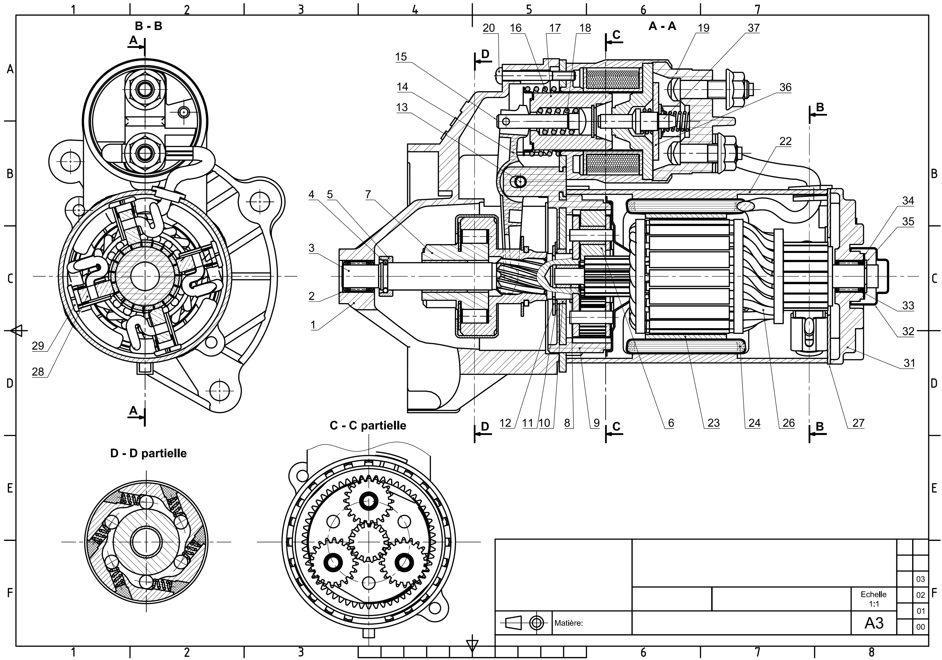
C
DEMARREUR
Système de démarrage
C

9

Réponse à la question 14 page DT 9 /11
P = U × I
(batterie)
P = U × I
(relais K1)
Transformer une puissance électrique en puissance mécanique de translation
Solénoïde
P = C × ω
(couronne du volant moteur)
Démarreur
P = F × v

P_{m} = C_{m} × ω_{m}
P = U × I
P_{r} = C_{r} × ω_{r}
P_{r} = C_{r} × ω_{r}
Permettre ou interrompre la transmission de la puissance électrique
Contacteur
P = F × v

Transmettre la puissance mécanique de translation
Fourchette
Transformer une puissance électrique en puissance mécanique de rotation
Moteur électrique
Réduire la vitesse angulaire et augmenter le couple
Réducteur
Transmettre le mouvement de rotation dans un sens et le débrayer dans l’autre
Roue libre
Transmettre la vitesse angulaire et le couple à la couronne du volant moteur
Pignon de sortie
Eléments mis en cause sachant que le moteur électrique du démarreur tourne correctement

